# Activitat AS 04

Infraestructura d’un CPD. (Classes 5 i 10 de març)

DATA LÍMIT DE LLIURAMENT: dimarts 24 de març, a mitjanit

NOM i COGNOMS: Sergio Shmyhelskyy Yaskevych

Descriu amb les teves paraules els següents conceptes:

* 1. Definició de Colocation Center. Quins elements ofereix, i perquè pot valdre la pena

Un Colocation Center (o “housing”) és un espai físic on empreses poden llogar ubicació per als seus servidors i equipament IT. Ofereix, espai en racks, alimentació elèctrica redundant, sistemes de refrigeració, connectivitat d’alta velocitat i mesures de seguretat física(vigilància, controls d’accés) i monitorització, pels equips emmagatzemats al “Colocation Center”.

Aquest tipus servei d’allotjament és útil per clients que no tenen prou capacitat per muntar CPD propi, ja que redueix costos, garanteix infraestructura professional i escalabilitat, amb redundància en energia i xarxa, a més d’oferir seguretat de l’edifici.

* 1. Tipus de rack. Definició de U

Un rack és una estructura metàl·lica (armari o bastidor) dissenyat per allotjar servidors, equips de xarxa i altres components electrònics de manera ordenada i eficient. Els racks solen estar intercomunicats usant local ethernet. Hi han 3 tipus de rack:

* Open Frame: Estructura oberta sense panells, per equipament accessible.
* Cabinet Rack: Tancat amb portes i panells, millor seguretat i gestió de cables.
* Wall-Mount: Per a equipament lleuger, muntat a la paret.

U (Unitat de rack): Mesura estandarditzada per mesurar l’alçada d’un rack. 1U = 1.75 polzades (4.45 cm) . Els servidors es dissenyen en múltiples d’U (p.ex., 2U, 4U). Ens permet poder combinar diferents dispositius de diferents marques o ampliar sense problemes les màquines dins d’un rack.

En un rack, el més comú és que sigui de 42 U.

**Exemple:** Un rack estàndard de 42U té 42 d’aquestes unitats de altura, permetent saber quants equips es poden instal·lar en funció de la seva mida (1U, 2U, etc.).

* 1. Quina temperatura i humitat es recomana a un CPD?

Es recomana tenir el CPD a una temperatura entre 20 - 24 °C (la temperatura màxima no ha d’excedir els límits establerts pel fabricador) tot i que alguns estàndards (com els ASHRAE) indiquen que pot oscil·lar entre 18 °C i 27 °C. La humitat relativa òptima seria ideal entre el 45% i el 55%.

Aquests valors ajuden a evitar tant l’escalfament excessiu com la condensació, ambdós factors que poden danyar els components electrònics.

* 1. Com funciona el sistema passadís fred/ calent?

Aquest sistema organitza l’aire de refrigeració dins el CPD de manera que es maximitzi l’eficiència: divideix l’espai en diferents passadissos, fred o calent, depenent de l’orientació dels servidors.

* **Passadís fred (Cold aisle):** Els servidors absorbeixen aire fred per la part frontal.
* **Passadís calent (Hot aisle):** L’aire escalfat surt per la part posterior. Els racks estan posats de manera contrària (“no mirant-se”), d’aquesta manera l’aire fred no es barreja amb l’aire calent, millorant la circulació i optimitzant la refrigeració dels equips.
* **Contenció**: S’aïllen els passadissos (amb panells o sostres) per evitar barreges, millorant l’eficiència de refrigeració.

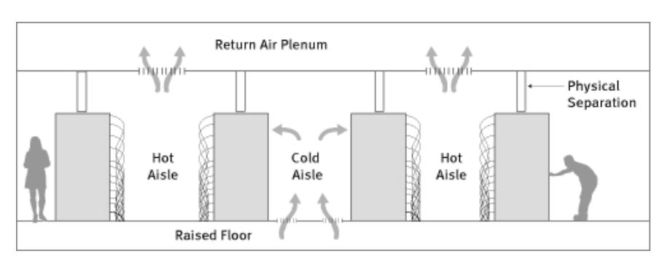

Quan la pressió sota el terra és més alta que la de l'habitació, l'aire fred emergeix a través de les sortides situades al terra. Els refrigeradors col·locats a la part superior de l'habitació s'encarreguen d'absorbir l'aire calent que s'acumula a la zona superior. D'aquesta manera, els racks es refreden gràcies a l'aire fred que surt pels forats del terra, conegut com a “cold aisle”, mentre que l'aire calent s'expulsa per la part posterior, anomenada “hot aisle”. Aquest procés es repeteix en un cicle continu, ja que l'aire calent torna a passar pels refrigeradors, que el refreden novament i el dirigeixen cap al terra.

* 1. Quines funcions té un SAI (UPS).

Un Sistema d’Alimentació Ininterrompuda (SAI/UPS) té diverses funcions clau:

* **Subministrar energia de reserva:** Backup elèctric **-** Manté en funcionament els equips durant interrupcions en el subministrament elèctric.
  + Té un interruptor de transfèrencia, ha de triar la unitat de potència activa (energia d’utilitat o energia del generador).
  + Conté les bateries (o “volants d’inèrcia”) per proporcionar energia entre una caiguda i la disponibilitat del generador.
* **Estabilització de tensió:** Regula sobretensions i baixes tensions per protegir els equips sensibles. Condiciona les entrades d’alimentació (amb l’eliminació de pics o caigudes de tensió, o distorsions harmòniques a l’alimentació AC).
* **Protecció davant anomalies:** Filtra sorolls elèctrics i altres fluctuacions que podrien afectar el rendiment dels sistemes.

En resum, es un sistema que s’usa per donar alimentació als dispositius en CPD quan es produeix una fallada en subministrament elèctric. Així , SAI proporciona un voltatge i freqüència estable, dona protecció sobre fallades i ajuda a monitoritzar el sistema.

* 1. Indica diversos sistemes de seguretat per entrar físicament a un CPD.
* **Control d'accés amb targeta RFID o credencials**: Permet la identificació electrònica dels usuaris (lectors de targetes). Portes tancades amb clau, amb sistema electrònic de control d’accés (ACS)
* **Biometria:** Utilització d'empremtes dactilars, reconeixement facial o escàner d'iris.
* **Claus i codis PIN:** Accés mitjançant combinacions de números o claus.
* **Mantraps** (vestíbuls de seguretat): Zones d'accés controlat que verifiquen la identitat abans d’entrar al CPD.
* **Guàrdies de seguretat , vigilància constant amb càmeres de seguretat i sistemes d'alarmes** per monitoritzar en tot moment l'entorn.
  1. Sistema més habitual de prevenció i extinció d’incendis a un CPD

Per a evitar l'ocurrència d'incendis en un CPD és essencial comptar amb un sistema de detecció molt anticipada.

En aquest sentit, s'empren sensors de calor "Very Early Warning Smoke Detector" (VEWSD) que identifiquen anomalies tèrmiques, advertint-nos amb hores o fins i tot dies d'antelació davant d’un possible incendi.

A més, s'utilitzen sensors "Early Warning Smoke Detector" (EWSD) que capten els primers indicis de fum i, de manera automàtica, desconnecten els equips de refrigeració per a frenar l'avanç del sobreescalfament.

Pel que fa a l'extinció d'incendis, és vital actuar amb cautela per a no comprometre la integritat de l'equipament. Atès que l'ús d'aigua pot causar danys significatius, es prefereix recórrer a solucions basades en agents gasosos. Aquestes alternatives consisteixen a reduir el contingut d'oxigen o a alliberar diversos HCFCs, que absorbeixen la calor ambiental i eliminen la combustió sense deixar residus que puguin perjudicar els sistemes tecnològics.

* 1. Defineix PUE

El PUE (Power Usage Effectiveness) és un indicador d’eficiència energètica en un Data Center.

Es calcula com la relació entre la potència total consumida pel centre de dades i la potència efectivament utilitzada pels equips IT.

PUE = $\frac{Energia total del CPD}{Energia consumida pels equips IT}$

Un valor de PUE proper a 1 indica una alta eficiència (òptim, tot el poder per a IT), ja que gairebé tota l'energia s'utilitza per al processament de dades, amb mínimes pèrdues en refrigeració i altres sistemes.

Adicionalment, el DCE (Data Center Efficiency) és la inversa del PUE.

* 1. Defineix TCO i ROI
* **TCO (Total Cost of Ownership):** Cost total d’un sistema (compra, manteniment, energia, etc.) durant la seva vida útil.
* Mesura que intenta quantificar l’impacte financer de la compra d’un producte durant tot el cicle de vida del mateix. És la suma de tots els costos associats amb la possessió i operació d’un actiu durant el seu cicle de vida. Això inclou no només el cost inicial d'adquisició, sinó també els costos operatius, de manteniment, actualitzacions i eventuals despeses de desmantellament.
* **ROI (Return on Investment):** Percentatge de retorn econòmic d’una inversió.

ROI = $\frac{(Beneficis - Cost inversió)}{Cost inversió} × 100$

* És una mesura de la rendibilitat d'una inversió. És una idea associada al TCO, usada principalment per avaluar les inversions i jutjar el rendiment d’una inversió concreta en comparació amb altres. Es calcula com la relació entre el benefici net obtingut i la inversió inicial, expressat sovint en percentatge. Un ROI elevat indica que l'inversió ha generat guanys significatius comparats amb els costos associats.

Si vols que aquesta sigui una de les dues activitats AS que compten fins a 8 punts, aprofundeix en el següent tema (citant fonts i afegint els gràfics que consideris):

* Aquest any tant el Nobel de Física (Hopfield i Hinton) com el de Química (Baker, Hassabis i Jumper) tenen molt a veure amb la informàtica i l’ús de models informàtics. El meu director de tesi (i director del BSC) Mateo Valero prediu que en aquesta dècada veurem com un informàtic guanya el Nobel de Medicina. El treball és de reflexió sobre com està canviant tenir CPDs amb màquines molt potents la manera de fer ciència i en quins camps estan sorgint noves coses degut a la potència de càlcul i els models que estem desenvolupant. Dos-tres pàgines del resultat d’una cerca i sobre tot vull una visió reflexionada per part vostra, més enllà de la informació que trobeu.

Per cert, li he preguntat a ChatGPT4 que em faci aquest treball i m’ha posat tal quantitat de vaguetats, idees bàsiques i comunes, coses indefinides (i alguna barbaritat) que francament us recomano que ni ho intenteu...